时间复杂度，空间复杂度

1.字符串异味词，26个数组

2.链表

利用快慢指针，虚假链表头，三个指针

k个链表元素反转

3.栈

只关心最近的一次结果，或者还需要上一次的结果时

做组合，比如括号匹配

每日温度

比如数组你被要求对每一个元素做处理，那么每一个就可以转换为在遍历过程中最近一次的结果，所以使用堆栈可以减少了复杂度

4.队列

广度优先搜索

双端队列

用来作用在一个动态的窗口

滑动窗口的最大值

5.树

中旬遍历 ---> 二叉搜索树

后续遍历 ===> 从叶子节点开始

第k小的元素

6.优先队列

从杂乱无章的数据中按照一定顺序筛选数据

一个堆，用广度优先的方法进行遍历的一个数据

父节点：（i-1)*2

右键点：i*2+1

右节点：i*2+2

前k个高频元素

hash表进行单词出现次数，构建优先队列，分组的情况要想到hash,比如计算出现次数

优先队列

优先级排列

先排序再查找可以替换这种方式

类似一个堆

初始化复杂度 o(n)

前k个高频元素

图

图的存储和表达方式：邻接矩阵，邻接链表

图的遍历：深度优先，广度优先

二部图的检测，树的检测，环的检测：有向图，无向图

拓扑排序

联合-查找算法

最短路径：dijkstra bellman-ford

前缀树

线段树

树状数组

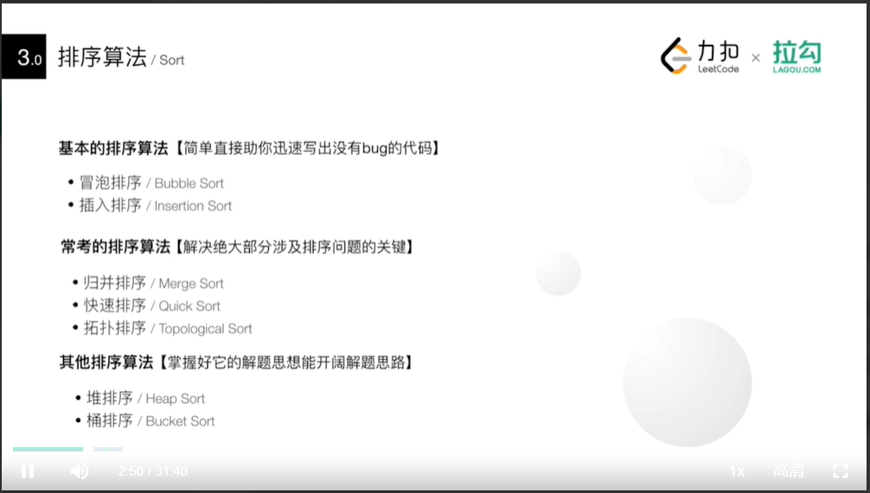

排序：

冒泡排序 O（n^2）

每一轮的排序后，数组的后端的数是排序好的

插入 O（n^2）

每一轮的排序后，数组的前端的数是排序好的

归并 O(nlogn) 从下至上

快速 O(nlogn) 把原始的数组筛选成两个子数组，随机选取基准值 从上之下

拓扑 尤向图，从图中找出能经过所有点的顺序

堆排序

桶排序

新题目：

[**滑动窗口中位数**](https://leetcode-cn.com/problems/sliding-window-median/solution/hua-dong-chuang-kou-zhong-wei-shu-by-leetcode/)